Согласно письма №15-06 -3002/17 от 21.09.2017г. комитета экологии и рационального природопользования РД и в целях сохранения и зищиты окружающей среды, в том числе улучшения санитарно- экологического состояния водных объектов

Все образовательные учреждения города 30 сентября 2017 года приняли участие в экологическом субботнике в рамках акции «Нашим рекам и озерам чистые берега», посвященном Году экологии и Году Каспия.

В субботнике приняли участие – учащиеся и учителя школ города, работники и дети дошкольных учреждений и педагоги и учащиеся учреждений дополнительного образования.

Субботники проводились по очистке от мусора русла реки Ярык-Сув и прибрежной зоны.

В субботнике приняло участие 2230 человек, в том числе:

- 90 детей и работников дошкольных учреждений

- 2030 учащихся и учителей школ

- 110 работников и учащихся учреждений дополнительного образования.

Весь собранный мусор был вывезен на мусоросвалку.

**Фотоматериал по проведенному субботнику:**

**Уборка мусора в русле реки Ярык-Сув**

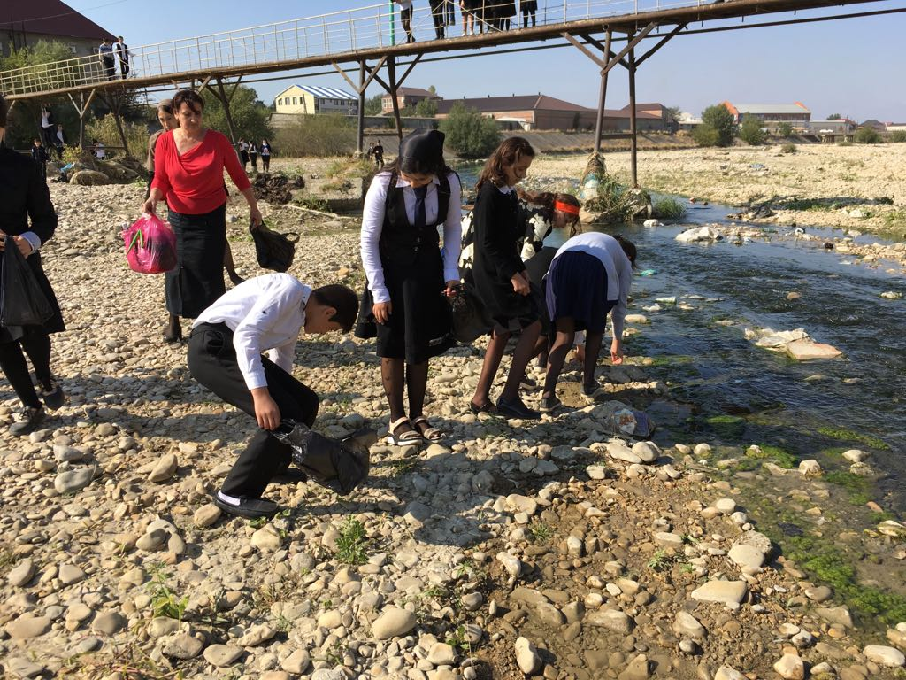

**Учащиеся СОШ №14**

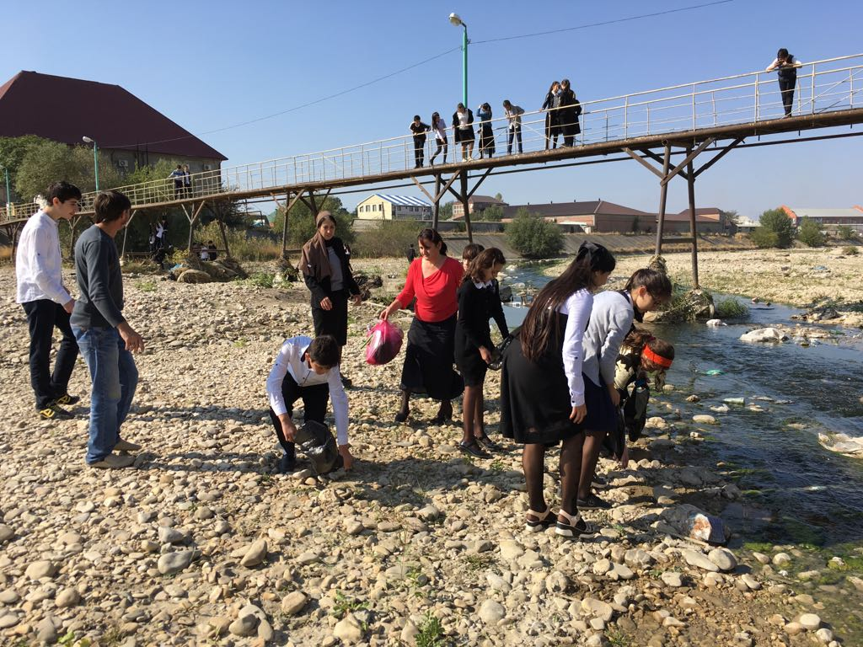

**Учащиеся СОШ №14**

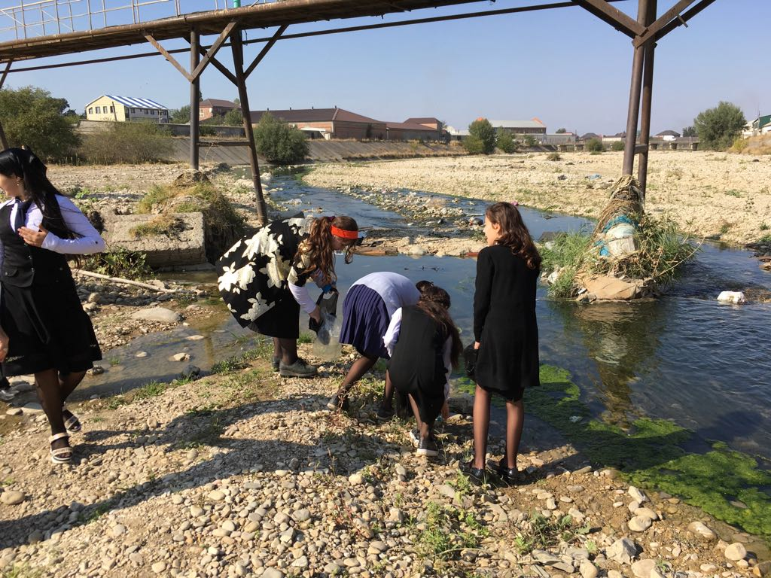

**Учащиеся СОШ №9**

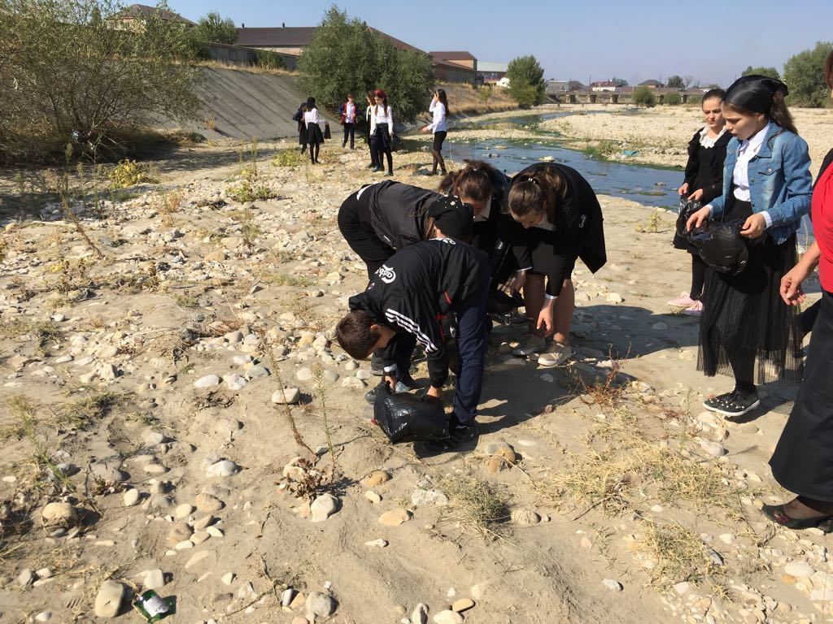

**Учащиеся СОШ №9**

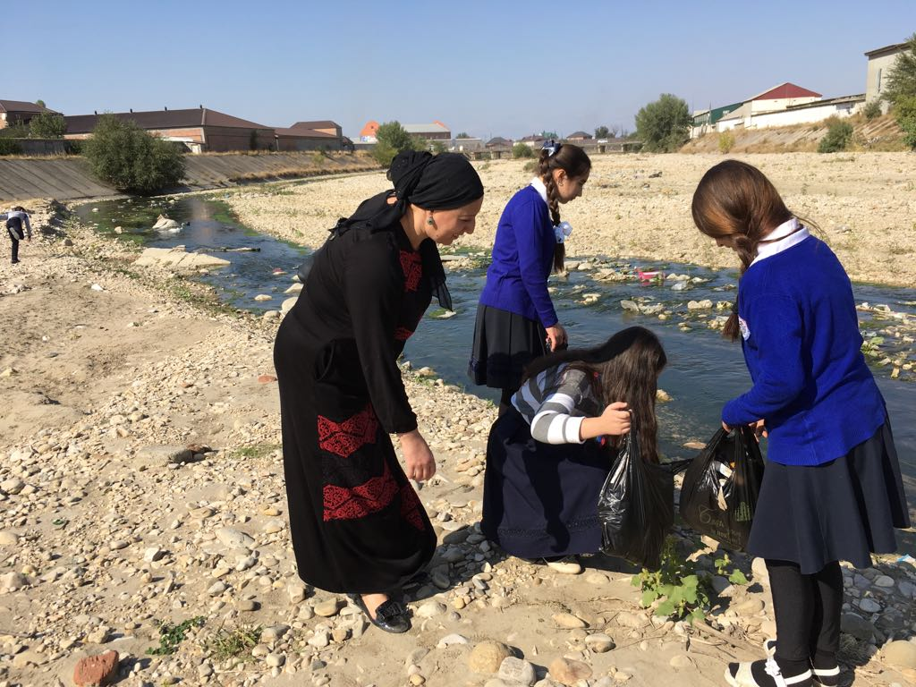

**Учащиеся СОШ №4**

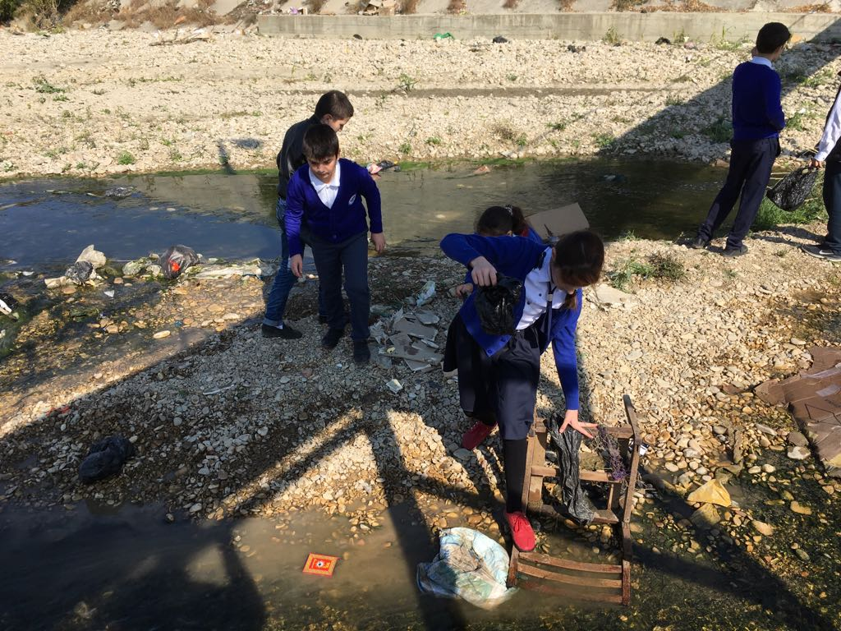

**Учащиеся гимназии им. М. Горького**

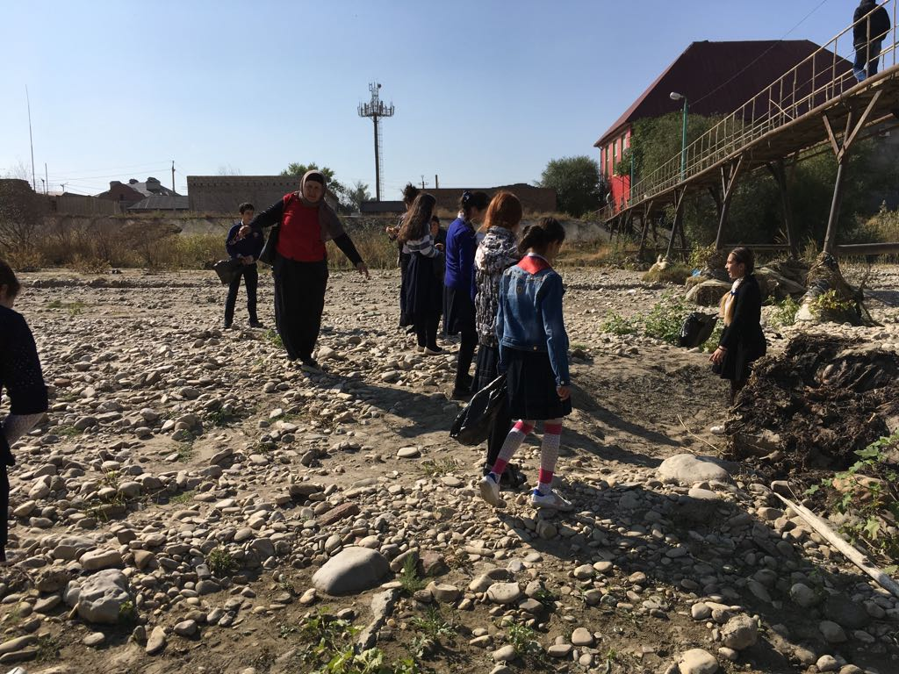

**Учащиеся гимназии им. М. Горького**

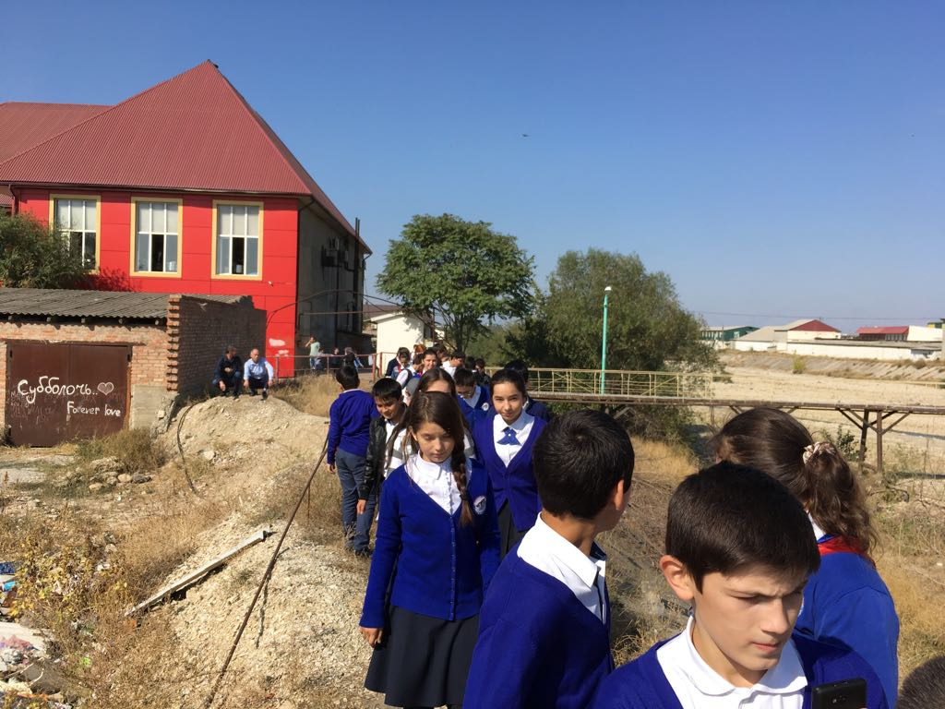

**Учащиеся СОШ №11**

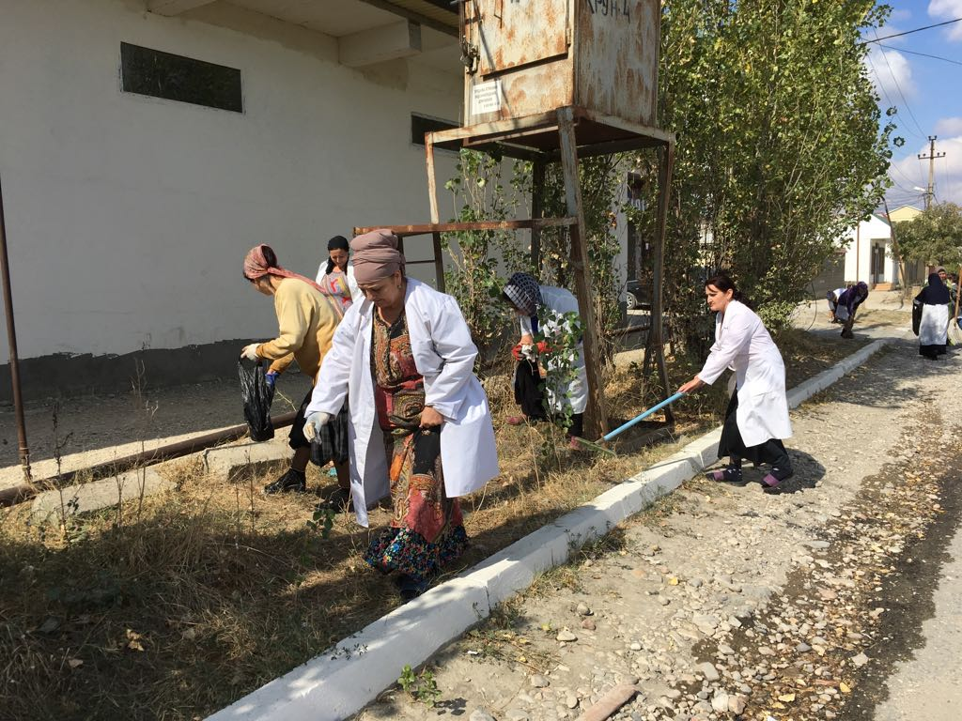

**Уборка прибрежной зоны реки Ярык-Сув**

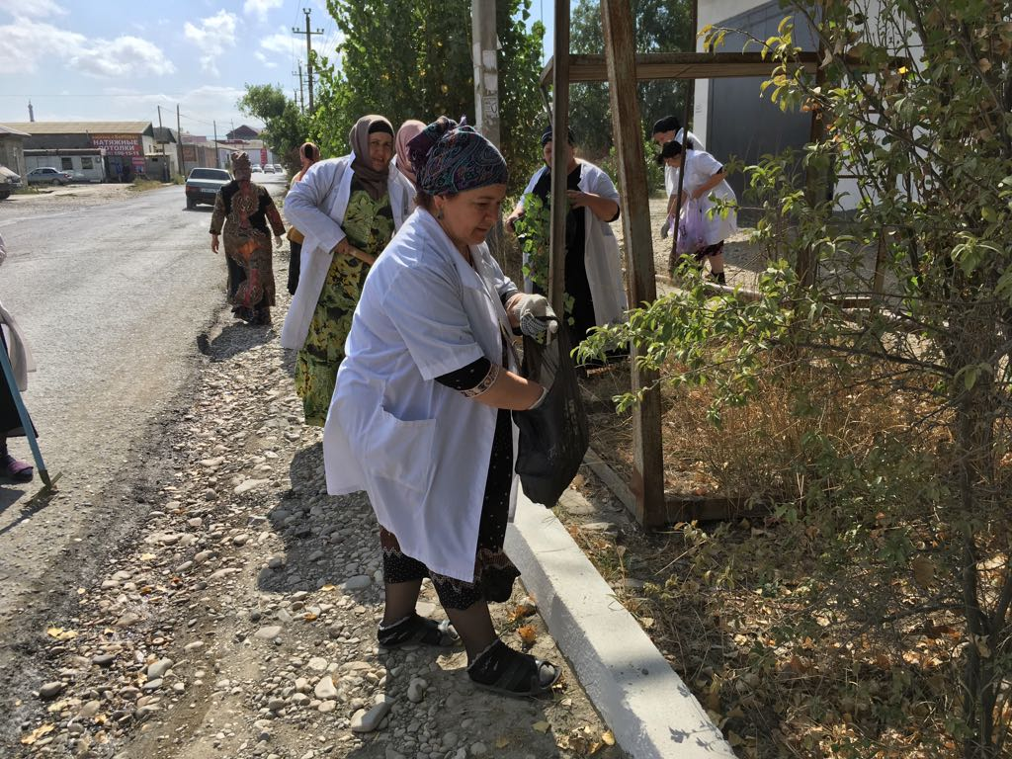

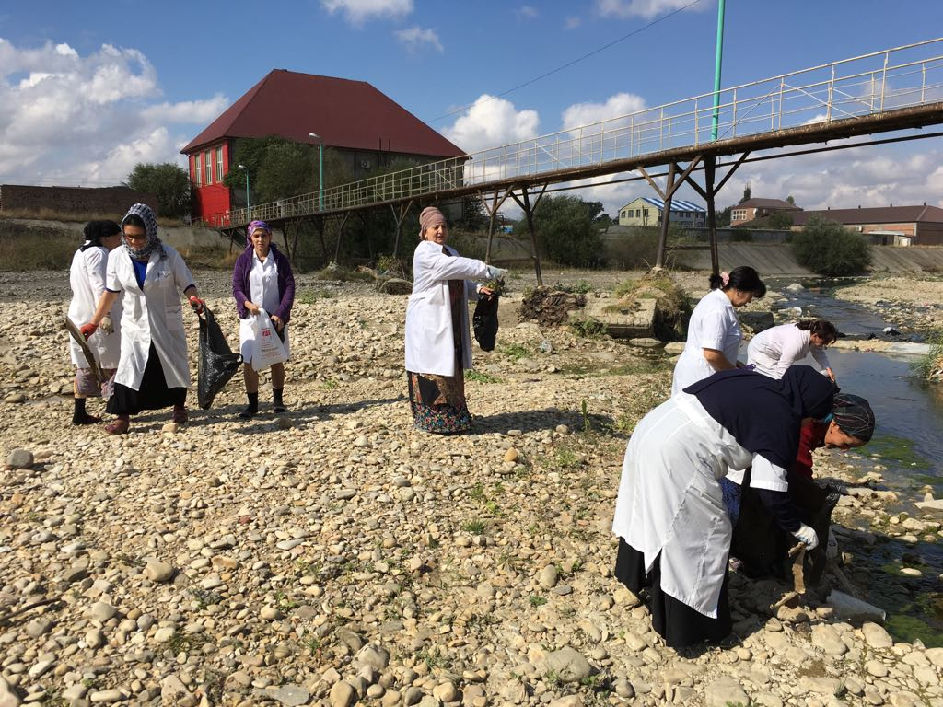

**Уборка от мусора русла реки Ярык-Сув педагогами ЭБЦ**

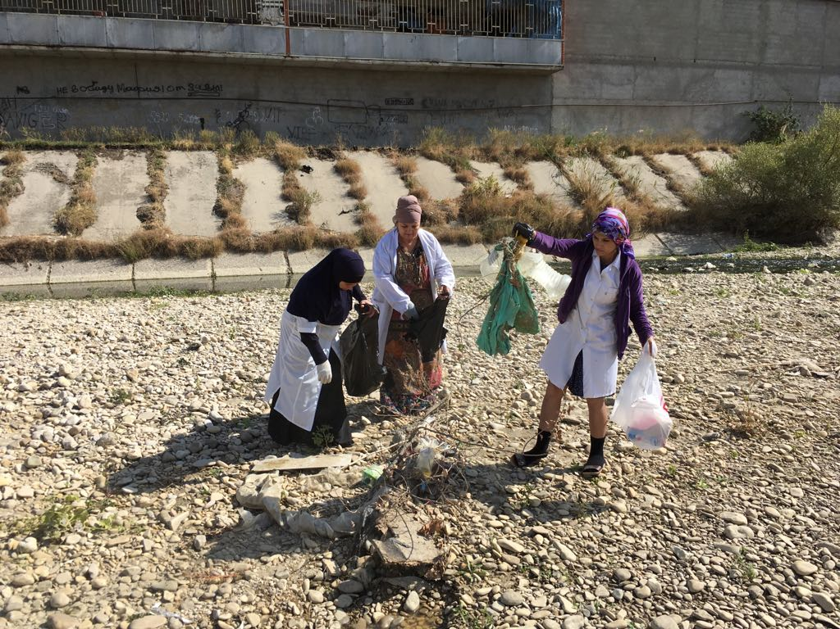

**Уборка от мусора русла реки Ярык-Сув педагогами ЭБЦ**